Мастер-класс «Ёлочка из картонных втулок»
Цель: создание из картонных втулок оригинальной ёлочки
Задачи:
- знакомить с новыми возможностями при работе с бросовым материалом;
- развивать фантазию, творческие способности;
- способствовать формированию эстетического вкуса;
- воспитывать привычку работать аккуратно, доводить начатое дело до логического завершения;
- воспитывать самостоятельность, аккуратность, любознательность.
Материалы, необходимые для работы:
- картонные втулки от туалетной бумаги;
- гуашь зелёного цвета;
- широкая кисточка;
- клеей ПВА;
- ножницы.
Ход выполнения работы:
Берем картонные втулки, которые разрезаем пополам.
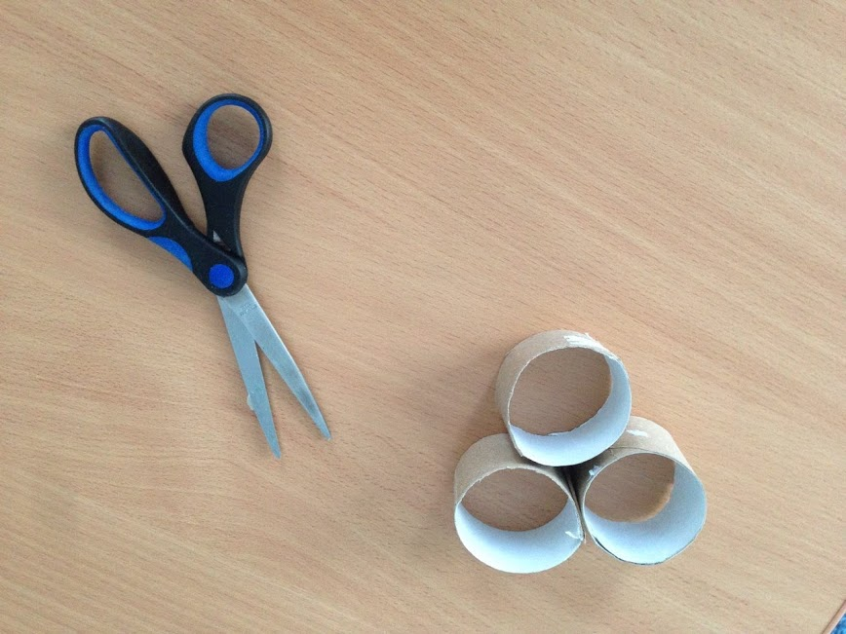
С помощью клея ПВА скрепляем заготовки ёлочки между собой. Нижняя часть будет состоять из 4 половинок втулок и так далее по убыванию. Можно сделать ёлочку выше при этом используя большее количество втулок.
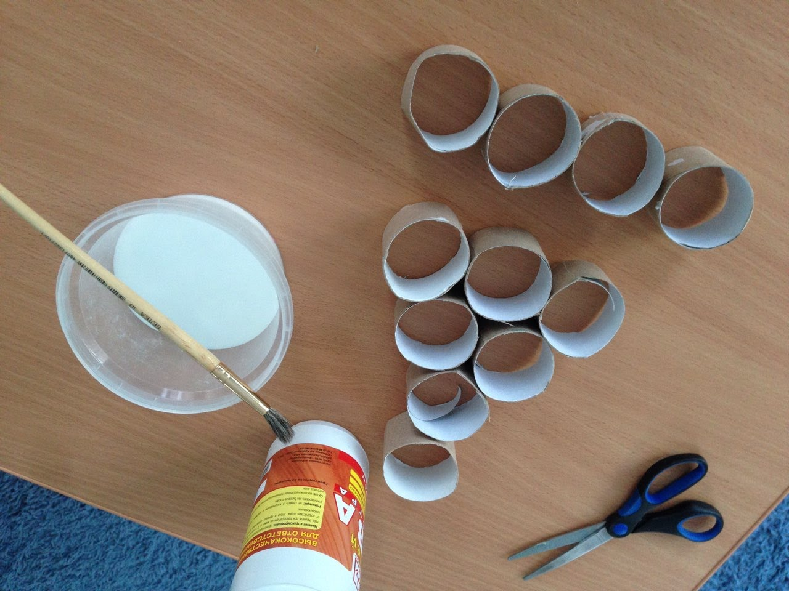
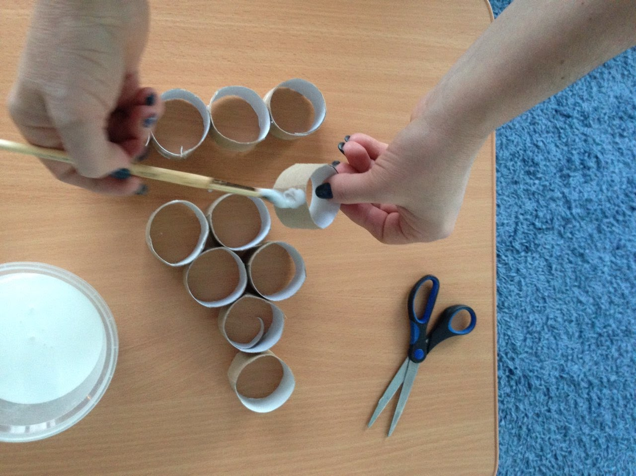
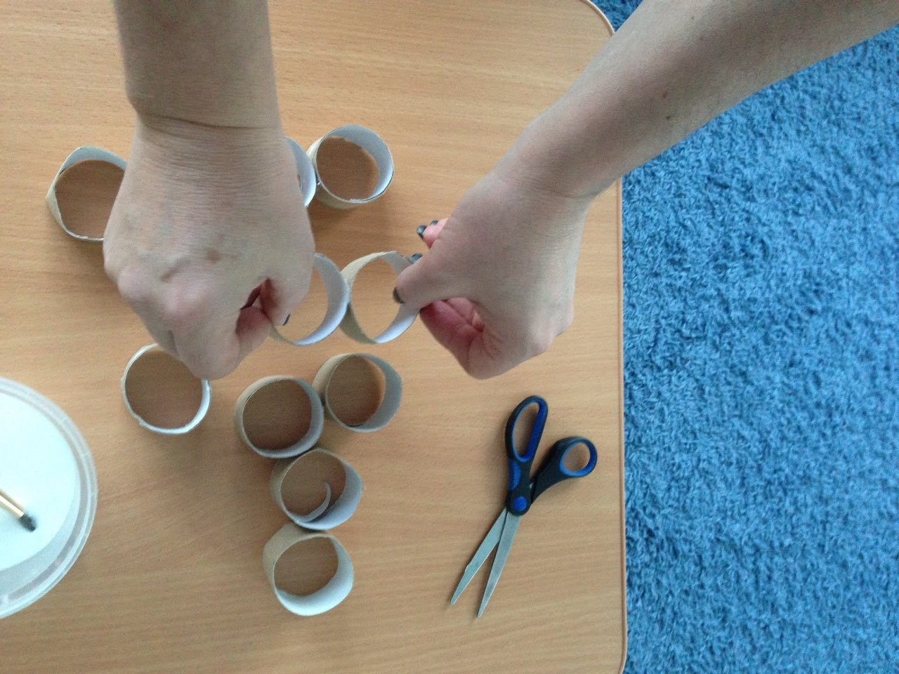
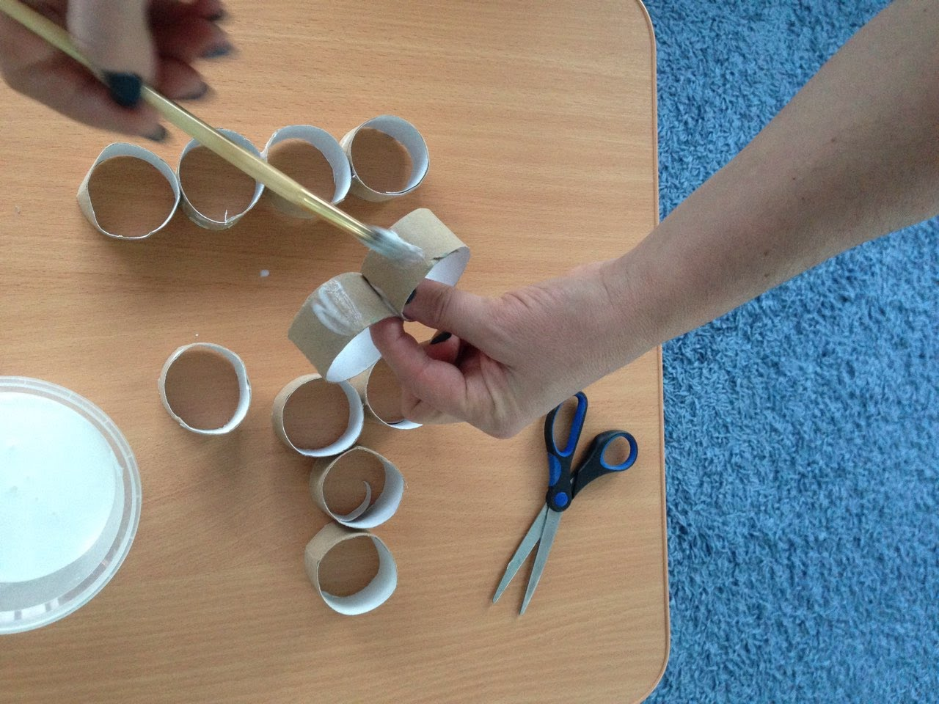
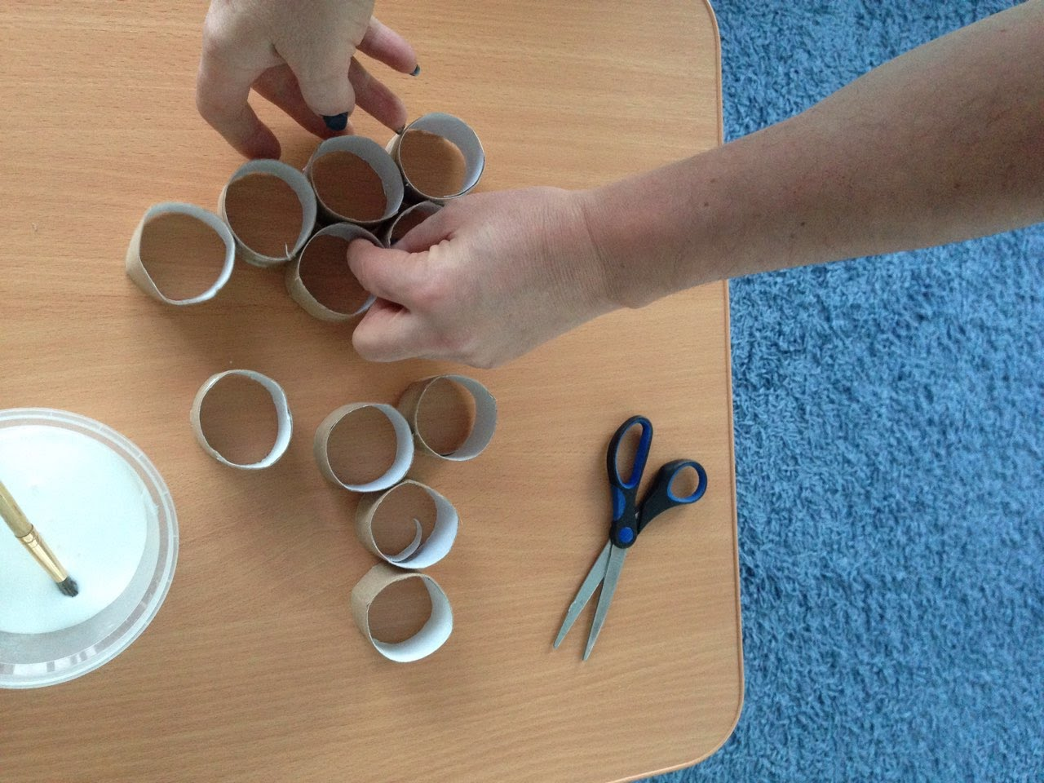
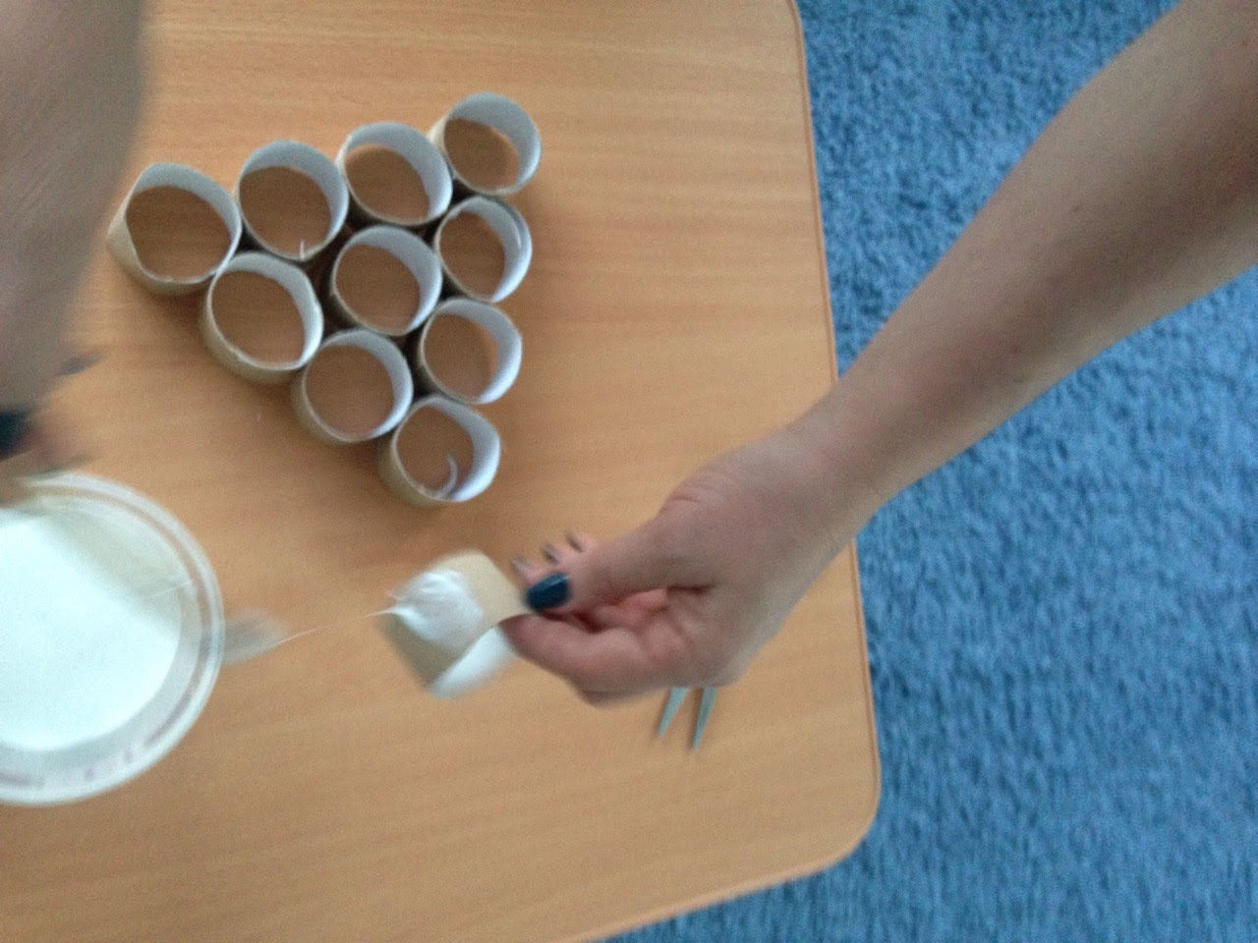
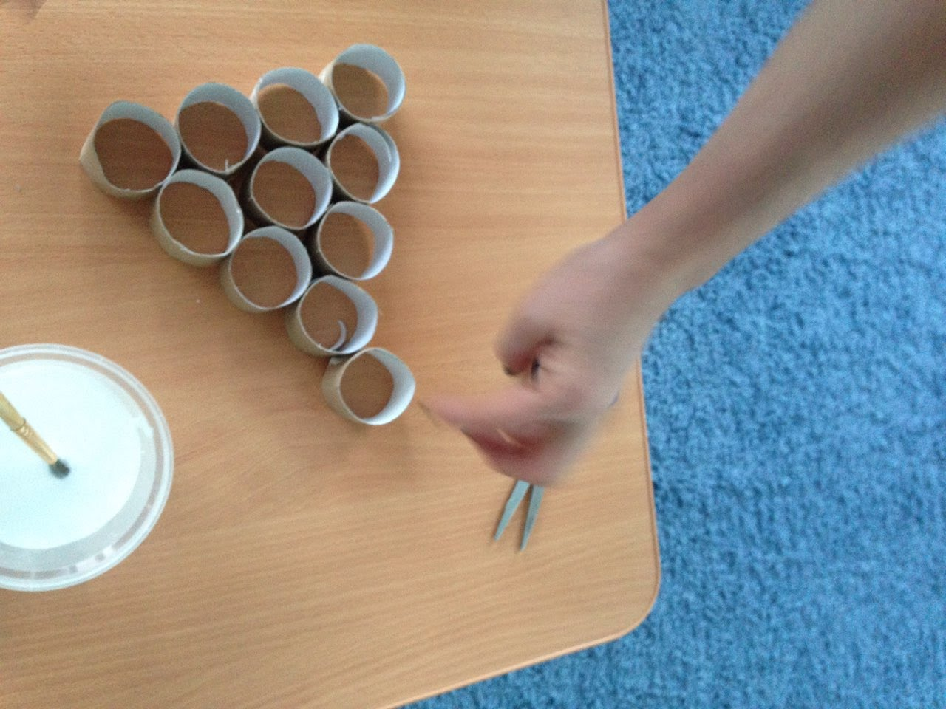
Ёлочку можно раскрасить зелёной гуашью.

